Pielikums Nr. 2
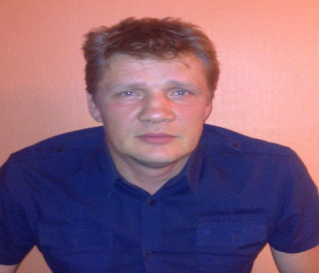
Autorallija „Kurzeme 2012” dalībnieku tiesnesis rallijsprintam

BITERS ULDIS tālrunis: +371 29477207
Dalībnieku tiesnesim ir sarkana veste.
Dalībnieku tiesneša darba grafiks:
Ceturtdiena, 23.08.2012.
09:00–10:00 | Maršruta dokumentu izsniegšana un dalībnieku dokumentu pārbaude:  Rallija centrs – Olimpiskais centrs, Brīvības ielā 39, Liepājā
12:00–19:00 | Maršruta dokumentu izsniegšana un dalībnieku dokumentu pārbaude:  Rallija centrs –Lieģi, Tadaiķu pag., Durbes novads
13:00–16:00 | Automašīnu tehniskā pārbaude un agregātu marķēšana  (automašīnām, kas piedalās testa ātrumposmā), Paplaka
Piektdiena, 24.08.2012.
08:00 – 09:30 |  | Maršruta dokumentu izsniegšana un dalībnieku dokumentu pārbaude:  Rallija centrs – Olimpiskais centrs, Brīvības ielā 39, Liepājā
07:00-15:00 |  | Automašīnu tehniskā pārbaude un mezglu marķēšana  Servisa zona - Olimpiskais centrs
16:00 |  | Pirmā komisāru sapulce  Rallija centrs – Olimpiskais centrs
17:15 |  | Rallija centrs – Olimpiskais centrs
23.59 | Starta saraksta publicēšana 1. aplim Oficiālais rallija stends, Rallija centrs – Olimpiskais centrs
Sestdiena, 25.08.2012.
07:00 – 07:45 | Maršruta dokumentu izsniegšana un dalībnieku dokumentu pārbaude:  Rallija centrs – Olimpiskais centrs, Brīvības ielā 39, Liepājā
07:00 – 07:45 | Automašīnu tehniskā pārbaude un mezglu marķēšana  Servisa zona - Olimpiskais centrs
11:45 – 19:00 | Servisa zona - Olimpiskais centrs
21:15 | Otrā plānotā komisāru sapulce  Rallija centrs – Olimpiskais centrs
21:30 | Rallija pagaidu (iepriekšējo) rezultātu publicēšana  Rallija centrs – Olimpiskais centrs
22:00 | Rallija oficiālo rezultātu publicēšana  Rallija centrs – Olimpiskais centrs

Appendix No. 2
Rally „ Rally KURZEME 2012” Competitor`s relations officer

BITERS ULDIS tel: +371 29477207
Identification of official: Competitor’s relations’ officer ‐ red tabard
Competitor’s relations’ officer working hours:
Thursday, 23.08.2012.
09:00 – 10:00 | Issue of the reconnaissance documents and Administrative check:  Rally center Liepāja, Olimpic center
12:00 – 19:00 | Issue of the reconnaissance documents and Administrative check:  Rally center Lieģi, Durbes novads
13:00 – 16:00 | Pre‐rally scrutineering and Sealing of car units:  Paplaka
Friday, 24.08.2012.
08:00 – 09:30 | Issue of the reconnaissance documents and Administrative check:  Rally center Liepāja, Olimpic center
07:00 – 15:00 | Pre‐rally scrutineering and Sealing of car units:  Rally center Liepāja, Olimpic center
16:00 | 1ST meeting of the Stewards:  Rally center Liepāja, Olimpic center
17:15 | in the Rally centre, Olimpic center
23.59 | Rally center Liepāja, Olimpic center
Sunday, 25.08.2012.
07:00 – 07:45 | Issue of the reconnaissance documents and Administrative check:  Rally center Liepāja, Olimpic center
07:00 – 07:45 | Pre‐rally scrutineering and Sealing of car units:  Rally center Liepāja, Olimpic center
11:45 – 19:00 | Service park, Olimpic center
21:15 | 2 ^{nd} meeting of the Stewards  Rally center Liepāja, Olimpic center
21:30 | Publication of the Provisional Classification of the rally,  Rally center Liepāja, Olimpic center
22:00 | Publication of the official Classification of the rally:  Official Notice Board, in the Rally centre , Olimpic center

